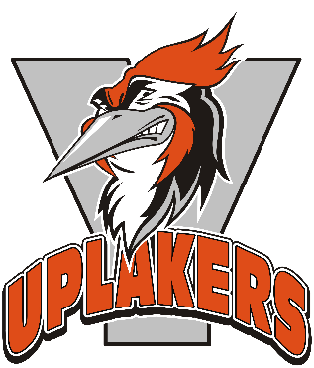
Uplakers ry Kokouskutsu
9.3.2026

Hallituksen kokous

Aika Keskiviikko 18.3.2026 klo 17.00
Paikka Ylöjärven jäähallin kabinetti, Elotie 12, 33470 Ylöjärvi
Asialista
- Kokouksen avaus
- Laillisuuden ja päätösvaltaisuuden toteaminen
- Esityslistan hyväksyminen
- Edellisen kokouksen pöytäkirjan hyväksyminen ja allekirjoitukset
- Yhdistyksen sääntömuutos
- Muut esille tulevat asiat
  - Jääkiekkojaosto
  - Taitoluistelujaosto
- Seuraava kokous
- Kokouksen päättäminen

Kari Leivo
Hallituksen puheenjohtaja, Uplakers Ry

JAKELU Jäsenet
TIEDOKSI Tämä kutsu on lähetetty jäsenistölle sähköpostitse ja julkaistu seuran kotisivuilla

